С.Л.Пушенко
Ростовский государственный строительный университет, Ростов-на-Дону

Принципы выработки стратегии управления рисками охраны труда

При определении стратегии управления рисками охраны труда следует учитывать некоторые общие принципы и ограничения, выдвигаемые обществом в отношении величины приемлемого риска. Приемлемый риск не всегда означает однозначное соответствие требованиям нормативов. Достаточно часто работник по согласованию с работодателем, исходя из своих личных интересов (прежде всего экономических), соглашается на условия труда, не в полной мере отвечающие требованиям безопасности. В подобных случаях для смягчения негативного воздействия факторов риска на здоровье широко используют средства индивидуальной защиты, а также комплекс компенсационных мер: лечебно-профилактическое питание, сокращенный рабочий день, увеличенный ежегодный отпуск и т.д. При этом наличие компенсационных мероприятий риск не снижает, а скорее свидетельствует об установлении для рассматриваемого рабочего места некоторого приемлемого уровня этого риска. Поэтому определение стратегии управления рисками охраны труда, на наш взгляд, целесообразно производить с использованием подхода, сформулированного Международной Комиссией по радиологической защите (МКРЗ) и получившего название принципа ALARA (as low as reasonably applicable), что означает: «настолько низко, насколько разумно достижимо» [1-2].
Применительно к задаче управления рисками и повышения эффективности охраны труда сущность принципа ALARA можно сформулировать как стремление снизить уровень производственных опасностей настолько, насколько это целесообразно. Этот подход подразумевает максимально возможное снижение уровня риска, достигаемое за счет реально имеющихся, но зачастую ограниченных ресурсов предприятия. При этом особенностью подхода является преимущественная ориентация не только на жесткие нормативы, но и на такие решения, разумность которых обоснована с социальной, психологической и экономической точек зрения.
Социальные аспекты проявляются в различиях пользы и вреда от конкретного вида производственной деятельности для различных социальных и производственных групп. В этом отношении строительная деятельность имеет очевидную социальную значимость для общества в целом и, как следствие - повышенную потребность в практике определения и использования категории приемлемого риска.
Психологические проблемы очень сложны и недостаточно изучены. Каждый человек имеет свою шкалу ценностей оценки потребностей, здоровья и риска.
Экономические аспекты определяются посредством рассмотрения традиционной в экономике схемы «затраты – выгода».
На сегодняшний день уровни приемлемого риска самостоятельно формируются в обществе, производственных коллективах и косвенно проявляются в концепции замещения «старых» рисков «новыми» при условии снижения общего уровня достигнутого риска. Поэтому уровнем приемлемого риска можно управлять целенаправленно, воздействуя на условия его формирования. Последнее предполагает анализ альтернативных управленческих стратегий. Результатом такого анализа является выбор оптимальной для заданных производственных условий стратегии управления рисками, установление приоритетов и распределение ресурсов для обеспечения выбранной стратегии.
Выбор стратегии управления рисками базируется на контроле достигнутых уровней рисков посредством трех- (рис.1) и пятиуровневых (рис.2) классификаторов и представлен в таблице 1.
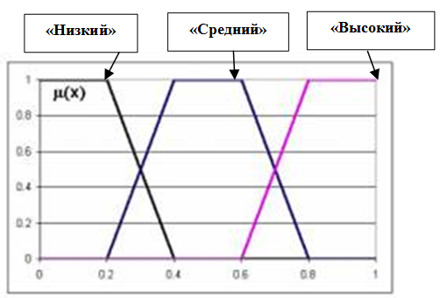
Рисунок 1. Стандартный трехуровневый нечеткий 01-классификатор
(система трапециевидных функций принадлежности на 01-носителе)

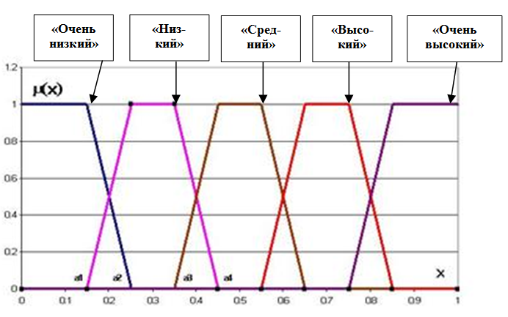
Рисунок 2. Стандартный пятиуровневый нечеткий 01-классификатор
(система трапециевидных функций принадлежности на 01-носителе)

В частности, если контроль риска по пятиуровневому классификатору показывает, что его величина соизмерима с «очень низким» (или «низким» для трехуровневого классификатора) уровнем, то риск можно принять пренебрежимым и дальнейшие шаги по его управлению не обязательны. То есть в данном случае стратегией управления выступает сохранение (упразднение) риска.
Если оцениваемый риск находится на «среднем» уровне, то в качестве стратегии управления целесообразно выбрать уменьшение (предотвращение) риска, что предполагает реализацию мероприятий, направленных на снижение негативного воздействия факторов и условий производственной среды на работающих.

Таблица 1
Стратегии управления риском охраны труда

Уровни  пятиуровневого  классификатора | Стратегия управления риском | Уровни  трехуровневого  классификатора | Стратегия управления риском
Очень низкий | Сохранение | - | -
Низкий | Сохранение с частичным уменьшением | Низкий | Сохранение
Средний | Уменьшение | Средний | Уменьшение
Высокий | Уменьшение с частичной передачей | Высокий | Передача
Очень высокий | Передача | - | -

Если величина риска по пятиуровневому классификатору может быть отнесена к «очень высокому» («высокому» для трехуровневого классификатора) уровню, то целесообразно реализовать стратегию передачи риска, посредством механизма страхования.
Пятиуровневый классификатор позволяет так же реализовывать и смешанные стратегии управления риском, если величина последнего находится в переходных областях «низкого» и «высокого» уровней.
Из таблицы 1 так же следует, что уровень приемлемого риска не должен превышать «низкий» уровень для обоих видов классификаторов, а фактически реализуемыми на практике являются только две стратегии управления рисками - уменьшение и передача.
С организационно-технологической точки зрения мероприятия по уменьшению риска (предотвращению потерь) на уровне отдельно взятого предприятия, как правило, хорошо известны [3-7]. Существует немало организационно-технологических мер безопасности, которые могут подойти в той или иной ситуации и использоваться в комплексных программах мероприятий по охране труда.
В общем случае перечень мероприятий определяется необходимостью обеспечения безопасности:
- орудий труда, т.е. оборудования, оснастки, ручного инструмента, использование которых характеризуется опасными и вредными факторами, возникающими в процессе работы;
- предметов труда, под которыми подразумеваются исходные сырье, материалы, элементы конструкций, которые сами по себе или в процессе работы могут представлять определенную опасность;
- результатов труда, т.е. элементов на выходе технологического процесса (строительных материалов и конструкций, зданий, сооружений, инженерных систем), которые в соответствии со своими характеристиками (например, массы, габаритов, токсичности, воспламеняемости и т.д.) могут представлять опасность;
- содержания труда как пооперационных движений, приемов, действий работающего, характеризующихся физической и нервно-психической напряженностью;
- организации труда, включающей организацию рабочего места в соответствии с эргономическими требованиями, рациональную планировку участка, соответствующую организацию режимов труда и отдыха и т.д.;
- условий труда, т.е. наличия на рабочем месте опасных и вредных производственных факторов, а так же эффективностью средств коллективной и индивидуальной защиты работающих. В частности, при наличии постоянно действующих опасных производственных факторов средства защиты должны обеспечивать предотвращение доступа работников в опасные зоны или снижение опасного воздействия до допустимого уровня. При наличии потенциально опасных производственных факторов, средства защиты должны быть направлены на снижение вероятности их возникновения, а также на предупреждение работников о возможности их появления;
- исполнителя - работника, выполняющего данный технологический процесс, который характеризуется соответствием своих индивидуальных психофизиологических особенностей содержанию и условиям труда, профессиональной подготовкой и обученностью безопасным приемам труда. Сюда относится:
а) профессиональный отбор работающих (определение профессий, по которым необходим отбор, оценка профпригодности работников, контроль за их профадаптацией в трудовом коллективе);
б) обучение, инструктаж работников и проверку знаний норм, правил и инструкций по охране труда;
в) контроль за состоянием охраны труда (текущий контроль, ступенчатый (административно-общественный) контроль, внезапные проверки, контрольные проверки и т.д.);
- окружающей среды, т.е. производственной среды в целом, социально- бытовых условий на производстве и вне его и т.п.
Второй реализуемой на практике стратегией управления рисками является передача риска третьей стороне посредством механизма страхования. Не вдаваясь в детали страховой деятельности, которая является предметом самостоятельного исследования, необходимо отметить следующее. В настоящее время самостоятельного комплексного направления деятельности по страхованию всей совокупности рисков в области охраны труда не существует [8].
Единственным механизмом, осуществляющим передачу отдельных видов профессионального риска является обязательное социальное страхование от несчастных случаев на производстве и профессиональных заболеваний, осуществляемое с 2000 г. в соответствии с ФЗ РФ [9]. Этим видом страхования предусмотрены:
- социальная защита застрахованных при наступлении страхового несчастного случая или профессионального заболевания, повлекших за собой временную или стойкую утрату профессиональной трудоспособности, а в случае смерти застрахован-ного - социальную защиту иждивенцев и других граждан, имеющих право на обеспечение по страхованию в связи со смертью кормильца;
- обеспечение экономической заинтересованности субъектов страхования (застрахованный, страхователь, страховщик) в снижении профессионального риска за счет установления дифференцированных страховых тарифов;
- возмещение вреда, причиненного жизни и здоровью застрахованного при исполнении им обязанностей по трудовому договору (контракту) и в иных установлен-ных в [9] случаях, путем предоставления застрахованному в полном объеме всех необходимых видов обеспечения по страхованию, в том числе оплату расходов на медицинскую, социальную и профессиональную реабилитацию;
- обеспечение предупредительных мер по сокращению производственного травматизма и профессиональных заболеваний.
Если объектом страхования выступают опасности для персонала, обусловленные возникновением аварийных ситуаций технологического оборудования и процессов, то речь идет о предприятиях и видах страхования, подпадающих под действие ФЗ РФ [10].
Оба варианта, по сути, выполняют функцию замещения и не перекрывают всего спектра рисков, характерных для охраны труда.
Особенно остро проблема отсутствия полноценного страхования рисков охраны труда стоит в строительной отрасли, предприятия которой, с одной стороны, по видам экономической деятельности в соответствии с классификатором [11] относятся к среднему диапазону классов профессионального риска (от 8 класса для организаций, осуществляющих производство основных видов строительных работ, до 14 класса для заводов ЖБИ из 32 классов), т.е. не признаны опасными производственными объектами. А с другой – занимают одно из лидирующих мест по производственному травматизму, смертности, профзаболеваниям, аварийности и т.п. показателям.
Последнее свидетельствует о необходимости решения задачи управления рисками охраны труда в комплексе с дальнейшим расширением и совершенствованием соответствующих направлений страховой деятельности.

Выводы:
Предложен механизм определения стратегии управления рисками охраны труда, использующий принцип ALARA (настолько низко, насколько разумно достижимо), результаты контроля рисков и включающий вариативный выбор между сохранением (упразднением), уменьшением (предотвращением) или передачей риска.
Литература:
1. Оценка риска для здоровья: Опыт применения методологии оценки риска в России. - М.: Консультационный центр по оценке риска, 1999. - 209 с.
2. Акимов В.А., Лесных В.В., Радаев Н.Н. Основы анализа и управления риском в природной и техногенной сферах. - М.: Деловой экспресс, 2004. – 352 с.
3. Фролов А.В., Лепихова В.А., Ляшенко Н.В., Пушенко С.Л., Чибинев Н.Н., Шевченко А.С. Безопасность жизнедеятельности и охрана труда в строительстве. – Ростов н/Д: Феникс, 2010. – 704 с.
4. Филина Ф.Н. Охрана труда в строительстве.- М.: РОСБУХ, 2009, 168 с.
5. Сокол Т.С. Охрана труда.- Минск: ДизайнПРО, 2006.
6. Девисилов В.А. Охрана труда. – М.: ФОРУМ: ИНФРА-М, 2004. - 400 с.
7. Безопасность технологических процессов и производств (Охрана труда): Учеб. Пособие для вузов/ П.П. Кукин, В.Л. Лапин и др. М,: Высш. шк., 1999. – 318 с.
8. Федеральный Закон РФ от 27.11.1992 г. №4015-1 «Об организации страхового дела в Российской Федерации».
9. Федеральный Закон РФ от 24.07.1998 г. №125 «Об обязательном социальном страховании от несчастных случаев на производстве и профессиональных заболеваний».
10. Федеральный Закон РФ от 21.07.1997 г. №116-ФЗ «О промышленной безопасности опасных производственных объектов».
11. Приказ Министерства здравоохранения и социального развития РФ от 10.01.2006 г. №8 «Классификация видов экономической деятельности по классам профессионального риска».

